Situation complexe
en maternelle

Niveau PS2/début MS
Triolo
Découverte des formes

CPC de l’inspection de Landivisiau
Document élève :
1) consigne
2) portefeuille de documentation

Document enseignant :
1) Compétences des programmes
2) Analyse de la complexité
3) Démarche

Principe général
Les « connaissances » nécessaires ont déjà été travaillées.
C’est donc une situation de réinvestissement.

Document élève
Consigne
Avec les pièces du jeu, tu dois reproduire le modèle qui est sur la fiche.
Matériel à prévoir :
Matériel  de  départ | La fiche modèle  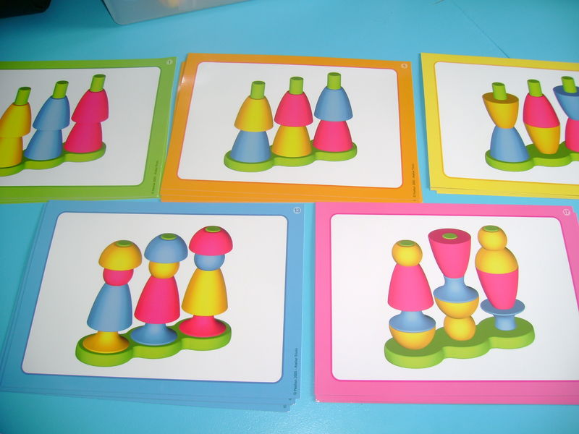
Aide  à  prévoir  No 1 | La fiche « analyse »  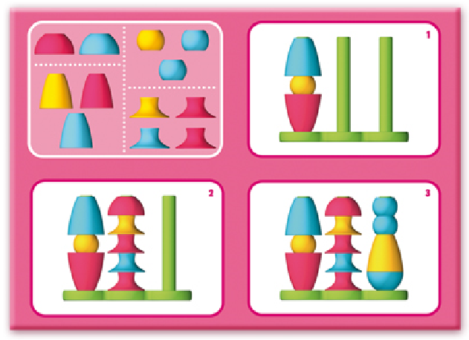
Aide  à  prévoir  No 2 | Modèle réel  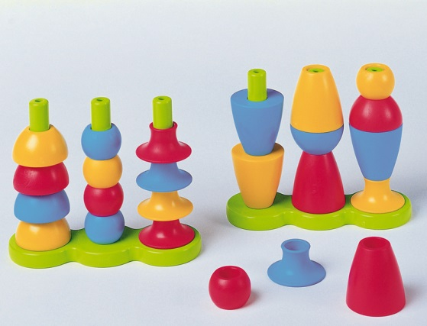

Document enseignant

« Compétences » nécessaires  à la résolution de la tâche  (BO 2008) | Connaissances capacités attitudes acquises précédemment
Devenir élève - L’autonomie
S’engager dans un projet ou une activité en faisant appel à ses propres ressources
Découvrir le monde  - Pensée logique  - Découvrir les formes  - Se repérer dans l’espace et le temps | - Analyser une « construction », comparer un modèle et une réalisation  - Reconnaître des formes sur une fiche technique – orienter une forme  - Passer d’une fiche technique (plan) à une représentation dans l’espace – Conserver les positions relatives des pièces du jeu
- Notion lexicales  - Notions d’espace  - Notions de temps | - Rose bleu jaune vert  - Haut/bas – au-dessus de/en dessous  - D’abord - ensuite
La tâche est complexe car…

- Le contexte est complexe : non.

Il n’y a pas multiplication de documents à gérer. Les élèves ont déjà joué à des jeux de ce type*, l’enjeu doit donc être perçu ;
- La résolution de la tâche nécessite la mise en cohérence de « compétences » diverses : oui…

Repérage dans l’espace – « Lecture » de fiche technique – Découverte des formes – Pensée logique

*Exemple de matériel utilisé précédemment

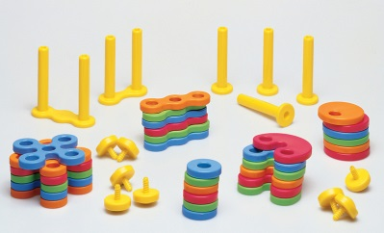 | 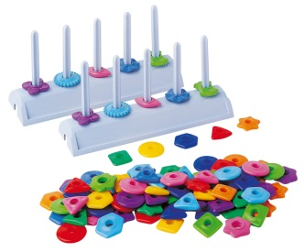 | 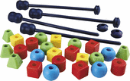

Démarche proposée
Passage de la consigne puis l’enseignant « observe ».

Phase 1 : Travail en autonomie puis
1ère intervention si besoin visant …
  - à se faire une représentation correcte de la situation

- Qu’est-ce que tu dois faire ?
- Il faut faire comme…Il faut faire pareil que le modèle…

  - à repérer les problèmes soulevés par la situation

- Qu’est-ce qu’il faut savoir faire ?
- Il faut mettre au même endroit…
- Il faut mettre les mêmes formes…
- Il ne faut pas se tromper de couleur !

- Est-ce que c’est facile ? Pourquoi ?

Phases 2 et 3 : Chronologie des actions* (détail page suivante)

Etape 1
Prendre les pièces nécessaires pour la figure 1 : phase 2 puis 3
Placer les pièces sur la première tige : phase 2 puis 3

Etape 2
Prendre les pièces nécessaires pour la figure 2 : phase 2 puis 3
Placer les pièces sur la deuxième tige: phase 2 puis 3

Etape 3
Prendre les pièces nécessaires pour la figure 3 : phase 2 puis 3
Placer les pièces sur la troisième tige : phase 2 puis 3

*D’autres démarches sont observables comme trier d’emblée toutes les pièces nécessaires pour réaliser l’ensemble du modèle ou encore prendre les pièces une par une et les placer au fur et à mesure. L’intervention de l’enseignant sera nécessairement à adapter dans ces cas.
Cependant, quelle que soit la chronologie choisie, attention à ne pas intervenir trop rapidement sur les aides caractéristiques de la phase 3 (aide sur les connaissances de base) !

Phases 2 et 3 : Chronologie des actions

 |  | Phase 2 | Phase 3
Etape  1 | Prendre les pièces  pour la figure 1 | Travail en autonomie puis… 2ème intervention si besoin : l’enseignant indique l’étape.  Enseignant : « Prends les pièces qu’il te faut pour faire la 1ère figure. » | Travail en autonomie puis… 3ème intervention si besoin : intervention sur les connaissances de base  Enseignant : « Prends les pièces qu’il te faut pour faire la 1ère figure… Est-ce que c’est la même couleur ?  Est-ce que c’est la même forme ? C’est plat ? C’est pointu comme sur l’image ? C’est arrondi ?  Comment être sûr que c’est pareil ? Pose la pièce sur le modèle pour voir… » (aide no 1 ou aide no 2)
 | Placer les pièces  sur la 1ère tige | Travail en autonomie puis…2ème intervention si besoin : l’enseignant indique l’étape.  Enseignant : « Maintenant, il faut placer ces pièces sur la première tige, là ! » | Travail en autonomie puis…3ème intervention si besoin : intervention sur les connaissances de base  Enseignant : « Quelle est la pièce qu’il faut mettre d’abord ? Et ensuite ? Montre-moi la pièce qui est en bas ? En haut ?... Tu as mis la pièce dans le bon sens ? Vérifie avec le modèle…»
Etape 2 et étape 3 :  Même démarche |  |  |  | 